MEDIENINFORMATION
Würth Elektronik erweitert Terminal-Block Steckverbinderserie
Schraublose Alternativen und THR-Versionen
Waldenburg, 28. November 2023 – Würth Elektronik erweitert die WR-TBL-Reihe um schraublose Push-In-Steckverbinder im 3,5-mm- und 3,81-mm-Raster. Die neuen Serien 4101, 8101, 4093, 8093 kommen den Spezifikationen der Verbinder mit Schraubenfixierung nahe und können diese ersetzen. Eine wichtige Ergänzung für Kunden mit SMT-dominierter Fertigung: Die THR-Serien 8101 und 8093 sind für die Verlötung im Reflow-Ofen ausgelegt.
Bei der THR-Serie besteht das Gehäuse aus einem Hochtemperaturkunststoff, die Stiftlänge ist verringert und sie werden in automatenverarbeitbarer Gurtverpackung geliefert. Die Serien 4101 (THT) und 8101 (THR) im Raster 3.5 mm sind mit horizontalem, vertikalem und 45°-Kabeleingang erhältlich. Die Serien 4093 (THT) und 8093 (THR) mit 3,81-mm-Raster haben eine 45°-Kabeleinführung.
Die Terminal-Blocks sind mit zwei bis zwölf Polen ab Lager erhältlich. 13- bis 24-polige Steckverbinder werden auf Anfrage kundenspezifisch produziert.
Alle genannten Serien sind sowohl cULus- als auch VDE-zertifiziert.

Verfügbares Bildmaterial
Folgendes Bildmaterial steht druckfähig im Internet zum Download bereit: https://kk.htcm.de/press-releases/wuerth/

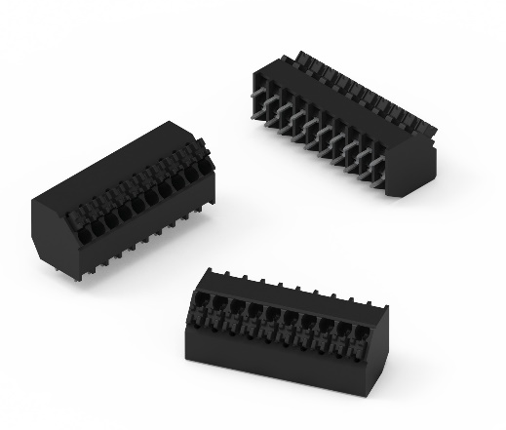Bildquelle: Würth Elektronik
Serie 8101, 3,5 mm Raster, 45° Kabeleingang, THR – robuste Terminal-Blocks zur Bestückung in Linien mit Reflow-Ofen.

Über die Würth Elektronik eiSos Gruppe
Die Würth Elektronik eiSos Gruppe ist Hersteller elektronischer und elektromechanischer Bauelemente für die Elektronikindustrie und Technologie-Enabler für zukunftsweisende Elektroniklösungen. Würth Elektronik eiSos ist einer der größten europäischen Hersteller von passiven Bauteilen und in 50 Ländern aktiv. Fertigungsstandorte in Europa, Asien und Nordamerika versorgen die weltweit wachsende Kundenzahl.
Das Produktprogramm umfasst EMV-Komponenten, Induktivitäten, Übertrager, HF-Bauteile, Varistoren, Kondensatoren, Widerstände, Quarze, Oszillatoren, Power Module, Wireless Power Transfer, LEDs, Sensoren, Funkmodule, Steckverbinder, Stromversorgungselemente, Schalter, Taster, Verbindungstechnik, Sicherungshalter sowie Lösungen zur drahtlosen Datenübertragung.
Die Verfügbarkeit ab Lager aller Katalogbauteile ohne Mindestbestellmenge, kostenlose Muster und umfangreicher Support durch technische Vertriebsmitarbeitende und Auswahltools prägen die einzigartige Service-Orientierung des Unternehmens.
Würth Elektronik ist Teil der Würth-Gruppe, dem Weltmarktführer in der Entwicklung, der Herstellung und dem Vertrieb von Montage- und Befestigungsmaterial, und beschäftigt 8 200 Mitarbeitende. Im Jahr 2022 erwirtschaftete die Würth Elektronik Gruppe einen Umsatz von 1,33 Milliarden Euro.
Würth Elektronik: more than you expect!
Weitere Informationen unter www.we-online.com

Weitere Informationen:  Würth Elektronik eiSos GmbH & Co. KG  Sarah Hurst  Clarita-Bernhard-Straße 9  81249 München  Telefon: +49 7942 945-5186  E-Mail: sarah.hurst@we-online.de  www.we-online.com | Pressekontakt:  HighTech communications GmbH  Brigitte Basilio  Brunhamstraße 21  81249 München  Telefon: +49 89 500778-20  E-Mail: b.basilio@htcm.de  www.htcm.de

